Para esta tarea vamos a hacer en su mayoría los pasos de la tarea 2. Con ligeros cambios:

docker run --name centos1 --hostname centos1 -p 5302:80 -d -v /etc/localtime:/etc/localtime:ro -v /sys/fs/cgroup:/sys/fs/cgroup:ro centos-sshd

docker run --name centos2 --hostname centos2 -p 5301:80 -d -v /etc/localtime:/etc/localtime:ro -v /sys/fs/cgroup:/sys/fs/cgroup:ro centos-sshd

docker run --name ubuntu1 --hostname ubuntu1 -p 5300:80 -d -v /etc/localtime:/etc/localtime:ro ubuntu-sshd

También publicamos puertos para poder apreciar en nuestro navegador los sitios webs cargados.

Producto de las instrucciones especificadas tendremos tres host dos de centos y uno de ubuntu para la simulación. En los hosts de centos montamos /sys/fs/cgroup para que funcione nuestra utilidad para manejo de servicios.

Nuestro archivo hosts sera esto:

[centos]
172.17.0.2 ansible_user=root
172.17.0.3 ansible_user=root
[ubuntus]
172.17.0.4 ansible_user=root

De éste modo agrupamos los hosts por su SO para así aplicar masivamente las instrucciones desde nuestro playbook.

También hemos copiado una página web para usar de prueba y montarla en nuestro servidores.
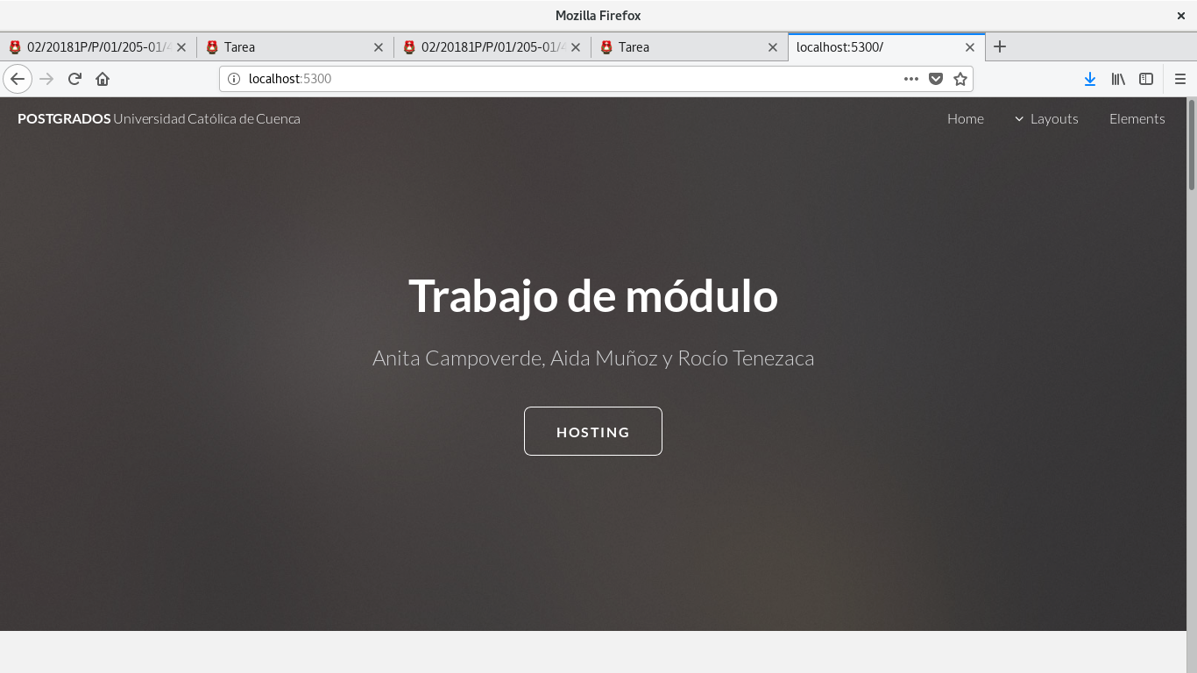
Para levantar nuestro playbook ejecutamos:

docker run -it --rm -v $PWD/hosts:/etc/ansible/hosts -v $PWD/id_rsa:/root/.ssh/id_rsa -v $PWD/playbooks:/playbooks --entrypoint ansible-playbook ansible-cli /playbooks/pb-inicial.yml
--entrypoint ansible-playbook

Como por defecto en nuestro Dockerfile que usamos para construir ansible-cli era el comando “ansible”, debemos sobre escribir el entrypoint por “ansible-playbook", que es el comando que se usa para ejecutar playbooks.también hemos montado un nuevo directorio /playbooks que es donde están nuestros playbooks y también las páginas web.

PlayBook

